СОГЛАСОВАНО  Исполняющий обязанности министра финансов Саратовской области  _________________ И.С. Бегинина  __.__.2021 | УТВЕРЖДЕНО  Генеральным директором  ООО «НПО «Криста»  _________________Ю.А. Черных  __.__.2021

Выполнение работ по модернизации АС «Бюджет» в части планирования расходов бюджета и формирования

закона о бюджете с использованием web-технологий

Интерфейс «Этапы бюджетного планирования»

Руководство пользователя

(для ответственного специалиста министерства финансов)

ЛИСТ УТВЕРЖДЕНИЯ

НПОК.63701.РЭБП.0860200000820006885.ИЗ.7–20210730–1–ЛУ
Представители предприятия-разработчика
Руководитель департамента разработки М
_________________ Е.А.Плотка
__.__.2021
Руководитель, ответственный за разработку документации
_________________ И.С. Ильина
__.__.2021
Исполнитель
_________________ Е.О. Синева
__.__.2021

2021
УТВЕРЖДЕНО
НПОК.63701.РЭБП.0860200000820006885.ИЗ.7–20210730–1–ЛУ

Выполнение работ по модернизации АС «Бюджет» в части планирования расходов бюджета и формирования

закона о бюджете с использованием web-технологий

Интерфейс «Этапы бюджетного планирования»

Руководство пользователя

(для ответственного специалиста министерства финансов)

НПОК.63701.РЭБП.0860200000820006885.ИЗ.7–20210730–1

Листов 27

2021
Содержание
Перечень рисунков 3
Перечень таблиц 4
Перечень терминов и сокращений 5
1 Введение 6
1.1 Область применения 6
1.2 Краткое описание возможностей 6
1.3 Уровень подготовки пользователя 6
1.4 Перечень эксплуатационной документации, с которыми необходимо ознакомиться пользователю 7
2 Назначение и условия применения 7
2.1 Назначение системы 7
2.2 Условия применения 7
3 Подготовка к работе 8
3.1 Состав и содержание дистрибутивного носителя данных 8
3.2 Порядок загрузки данных и программ 8
3.3 Порядок проверки работоспособности 8
4 Описание операций 10
4.1 Выполняемые функции и задачи 10
4.2 Описание операций технологического процесса обработки данных, необходимых для выполнения функций и задач 10
5 Аварийные ситуации 21
6 Рекомендации по освоению 22
6.1 Главное окно системы содержит: 22
6.2 Параметры подключения к системе 23
6.3 Панель навигации 24
6.4 Параметры фильтрации 24
6.5 Панель кнопок 26
6.6 Область ввода данных 27

Перечень рисунков
Рисунок 1 – Вход в систему 9
Рисунок 2 – Стартовая страница системы 9
Рисунок 3 – Выбор контекста 11
Рисунок 4 – Добавление нового этапа на ИФ «Этапы бюджетного планирования» 12
Рисунок 5 – Выбор даты документа 14
Рисунок 6 – Выбор роли субъекта планирования 15
Рисунок 7 – Выполнение операции «Начать сбор данных» 16
Рисунок 8 – Протокол операций при сборе данных 16
Рисунок 9 – Статус и стадия документа после открытия этапа бюджетного планирования 17
Рисунок 10 – Выполнение операции «Приостановить сбор» 17
Рисунок 11 – Статус и стадия документа после приостановления этапа бюджетного планирования 18
Рисунок 12 – Выполнение операции «Вернуть в работу» 18
Рисунок 13 – Протокол операции «Вернуть в работу» 19
Рисунок 14 – Выбор другой даты завершения этапа 19
Рисунок 15 – Статус и стадия документа после возврата в работу этапа бюджетного планирования 20
Рисунок 16 – Выполнение операции «Отменить сбор данных» 20
Рисунок 17 – Статус и стадия документа после отклонения этапа бюджетного планирования 21
Рисунок 18 – Выполнение операции «Завершить сбор данных» 21
Рисунок 19 – Главное окно системы 23
Рисунок 20 – Стартовая страница системы 24
Рисунок 21 – Кнопка для скрытия панели фильтрации 26
Рисунок 22 – Кнопка для отображения панели фильтрации 26

Перечень таблиц
Таблица 1 – Перечень терминов и сокращений 5
Таблица 2 – Функции и задачи 10
Таблица 3 – Аварийные ситуации 22
Таблица 4 – Описание условий фильтрации данных 24
Таблица 5 – Перечень команд, используемых при работе с данными на ИФ 27

Перечень терминов и сокращений
В настоящем документе применены следующие термины и сокращения с соответствующими определениями, приведенные в таблице 1.
Таблица 1 – Перечень терминов и сокращений
Термин (сокращение) | Определения
БА | Бюджетное ассигнование
ГРБС | Главный распорядитель бюджетных средств
МФ | Министерство финансов
ИФДБ | Источники финансирования дефицита бюджета
Подрядчик | Подрядчик выполнения работ, определенный по итогам проведения открытого электронного аукциона, в соответствии с Федеральным законом от 5 апреля 2013 года №44-ФЗ «О контрактной системе в сфере закупок товаров, работ, услуг для обеспечения государственных и муниципальных нужд» ООО «НПО «Криста»
ИФ « Этапы БП» | Интерфейс «Этапы бюджетного планирования»
ПМ | Программный модуль
АС «Бюджет», Система | Автоматизированная система «Бюджет», № 1424 в Едином реестре российских программ для электронных вычислительных машин и баз данных. Автоматизированная система «Бюджет» (АС «Бюджет»): страна происхождения: Российская Федерация, зарегистрирована в Едином реестре российских программ для электронных вычислительных машин и баз данных № 1424 согласно ПриказаМинкомсвязи России № 426 от 06.09.2016 г., Приложение 1, строка № 239.
РМ | Рабочее место
ФО | Финансовый орган

Введение

Область применения
ИФ «Этапы БП» предназначен для формирования и ведения перечня этапов бюджетного планирования, на которых осуществляется сбор с нижестоящих субъектов планирования (ГРБС) данных об объемах БА, объемах доходов и источников внутреннего финансирования дефицита бюджета. Примером этапа бюджетного планирования может быть сбор потребности, распределение предельных объемов БА, сбор дополнительной потребности в объемах БА, распределение дополнительной потребности ГРБС, внесение изменений к решению о бюджете и др.
Создание документа «Этапы БП» осуществляется ответственными специалистами МФ на ИФ «Этапы БП».

Краткое описание возможностей
На ИФ «Этапы БП» реализованы следующие бизнес-процессы:
- формирование этапов бюджетного планирования;
- инициирование сбора данных в рамках этапа бюджетного планирования;
- приостановление сбора данных в рамках этапа бюджетного планирования;
- возобновление сбора данных в рамках этапа бюджетного планирования;
- отмена сбора данных в рамках этапа бюджетного планирования;
- закрытие этапа бюджетного планирования.

Уровень подготовки пользователя

Пользователь ИФ «Этапы БП» должен иметь навык работы
с web-браузерами: Mozilla Firefox, Google Chrome и Яндекс.Браузер.

Пользователь должен обладать знаниями соответствующей предметной области.

Квалификация пользователя должна позволять осуществлять создание, инициирование и закрытие этапа бюджетного планирования.

Перечень эксплуатационной документации, с которыми необходимо ознакомиться пользователю
Перед началом работы пользователь должен ознакомиться с Руководством пользователя на ИФ «Этапы БП» (для ответственного специалиста МФ) НПОК.63701.РЭБП.0860200000820006885.ИЗ.7–20210730–1.

Назначение и условия применения

Назначение системы
ИФ «Этапы БП» предназначен для автоматизации процесса инициирования сбора данных в процессе планирования бюджета.
Работа пользователей на ИФ «Этапы БП» производится в сети Интернет.
Доступ пользователей к функциональным возможностям ИФ «Этапы БП» осуществляется через web-интерфейс.
Работа на ИФ «Этапы БП» доступна всем пользователям с установленными правами доступа.

Условия применения
Для всех серверов требуется наличие источников бесперебойного питания.
Система должна функционировать при наличии канала доступа
в информационно-телекоммуникационную сеть «Интернет», обеспечивающего следующие минимально гарантированные скорости доступа между клиентской
и серверной частями Система (в расчёте на одно РМ):
входящая – не более 256 кбит/с;
исходящая – не более 256 кбит/с.

Подготовка к работе

Состав и содержание дистрибутивного носителя данных
В комплект поставки входит Руководство пользователя на ИФ «Этапы БП» (для ответственного специалиста МФ) НПОК.63701.РЭБП.0860200000820006885.ИЗ.7–20210730–1.

Порядок загрузки данных и программ
Для доступа на ИФ «Этапы БП» необходимо:
- открыть браузер;
- ввести адрес в адресную строку;
- ввести логин и пароль.

Порядок проверки работоспособности
Для проверки работоспособности ИФ «Этапы БП» с РМ пользователя необходимо выполнить следующие действия:
- открыть web-браузер. Для этого необходимо кликнуть по ярлыку web-браузера на рабочем столе или вызвать из меню «Пуск»;
- ввести в адресную строку web-браузера адрес https://plan.saratov.gov.ru/ и нажать «Enter»;
- в форме аутентификации нажать кнопку «Единый вход», в появившейся форме ввести пользовательский логин и пароль, нажать кнопку «Войти», как показано на рисунке 1.
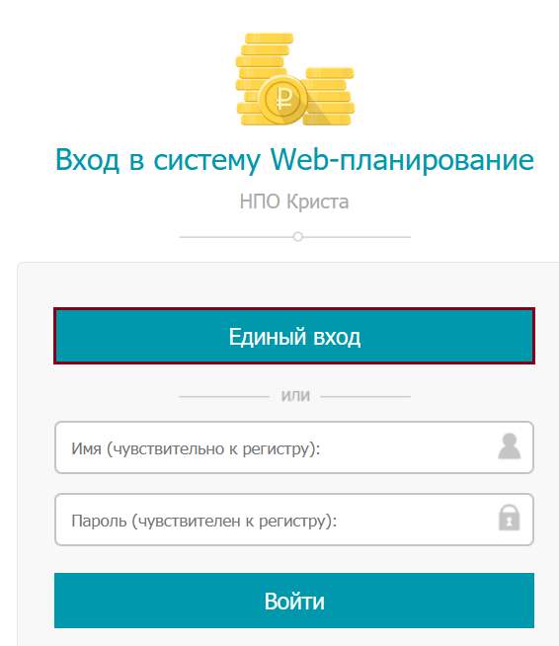
Рисунок 1 – Вход в систему
- убедиться, что система открылась. Пример стартовой страницы приведен на рисунке 2.
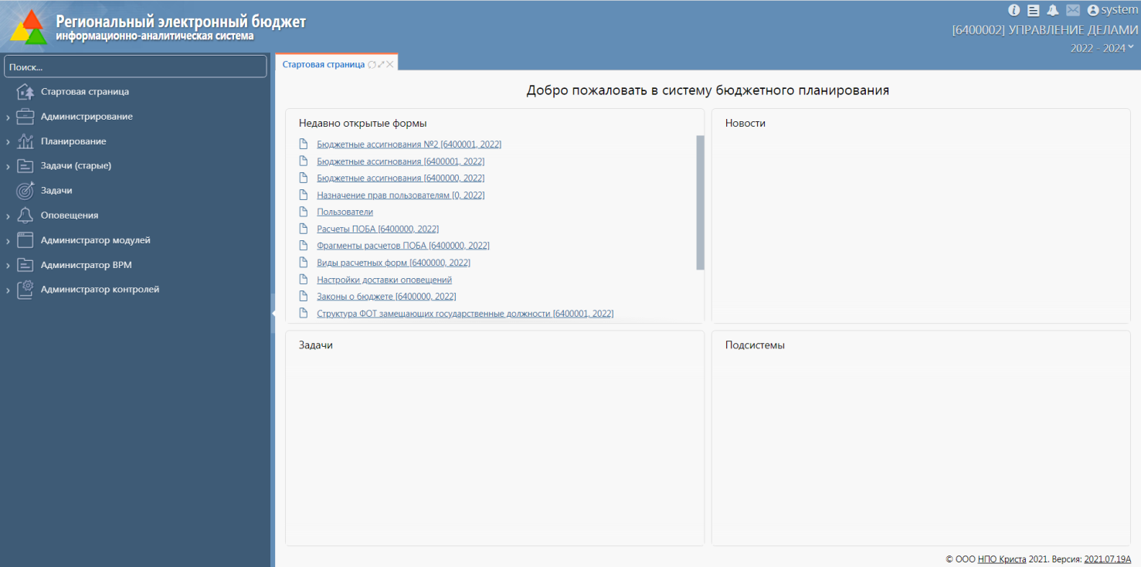
Рисунок 2 – Стартовая страница системы

Описание операций

Выполняемые функции и задачи
Специалисты МФ на ИФ «Этапы БП» выполняют функции и задачи, приведенные в таблице 2.
Таблица 2 – Функции и задачи
Функции | Задачи | Описание
Формирование этапа бюджетного планирования и инициирование сбора данных в рамках этапа | Наполнение документа «Этап бюджетного планирования» | Специалист МФ создает документ на ИФ «Этапы БП». Для инициирования сбора данных по созданному этапу выполняет операцию «Начать сбор данных»
 | Выполнение операции «Начать сбор данных»
Приостановление этапа бюджетного планирования | Выполнение операции «Приостановить сбор» | Специалист МФ выделяет соответствующий этап на ИФ «Этапы БП» и выполняет операцию «Приостановить сбор»
Возобновление этапа бюджетного планирования | Выполнение операции «Вернуть в работу» | Специалист МФ выделяет соответствующий этап на ИФ «Этапы БП» и выполняет операцию «Вернуть в работу»
Отмена этапа бюджетного планирования | Выполнение операции «Отменить сбор данных» | Специалист МФ выделяет соответствующий этап на ИФ «Этапы БП» и выполняет операцию «Отменить сбор данных»
Завершение этапа бюджетного планирования | Выполнение операции «Завершить сбор данных» | Специалист МФ выделяет соответствующий этап на ИФ «Этапы БП» и выполняет операцию «Завершить сбор данных»

Описание операций технологического процесса обработки данных, необходимых для выполнения функций и задач
Для запуска ИФ «Этапы БП» необходимо:
- ввести в адресную строку web-браузера адрес https://plan.saratov.gov.ru/
и нажать «Enter», ввести логин и пароль.
После загрузки системы отобразится стартовая страница, как показано
на рисунке 2. Описание выполняемых функций приведено в пунктах 4.2.1-4.2.5.

Формирование этапа бюджетного планирования
Для планирования данных на 2022-2024 год необходимо выбрать контекст «2022-2024», как показано на рисунке 3.
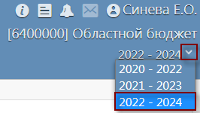
Рисунок 3 – Выбор контекста
Этап бюджетного планирования создает ответственный специалист МФ
и открывает его: для сбора документов «Бюджетное ассигнование» с ГРБС, для заполнения «Планов по доходам» и ИФДБ. Открытый этап бюджетного планирования является «сигналом» для начала подачи своих документов. Этап открывается на определенный промежуток времени.
Специалистами МФ могут быть открыты два вида этапов:
- с контролем на не превышение предельных объемов БА - для сбора с ГРБС предложений по распределению утвержденных предельных объемов БА;
- без контроля на не превышение предельных объемов БА - для сбора с ГРБС потребности в объемах БА.

Заполнение заголовка записи на ИФ «Этапы бюджетного планирования»
Заполнение заголовка записи выполняется в следующем порядке:
- для добавления записи (нового этапа) на ИФ «Этапы бюджетного планирования» необходимо нажать кнопку  - «Добавить запись», как показано
на рисунке 4;
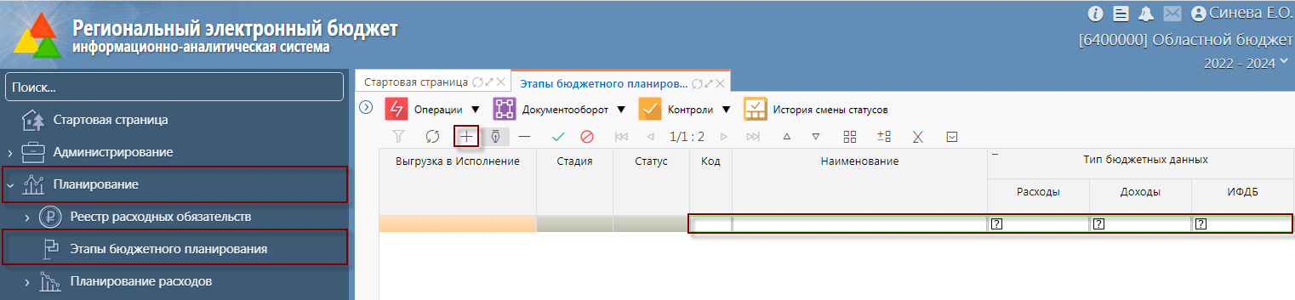
Рисунок 4 – Добавление нового этапа на ИФ «Этапы бюджетного планирования»
- поля «Стадия» и «Статус» заполняются автоматически в зависимости
от того, на каком этапе находится документ;
- в полях «Код» и «Наименование» указывается порядковый номер
и наименование этапа (например: 1 Распределение ПО), заполняется путем ручного ввода данных с клавиатуры. Может быть указано любое значение;
- в группе полей «Тип бюджетных данных» у полей «Расходы», «Доходы», «ИФДБ» устанавливается логический признак использования данного этапа на соответствующих ИФ, т.е. в рамках данного этапа бюджетного планирования на ИФ «Реестр бюджетных ассигнований»/ «Заявки на внесение изменений», «Планы доходов», «Планы ИФДБ» будет возможен ввод данных.
- в поле «Характер» устанавливается значение путем выбора
из выпадающего списка: «Закон о бюджете (проект закона о бюджете)», «Изменения закона о бюджете», «Изменения росписи»;
- поле «Номер поправки» заполняется путем ручного ввода данных
с клавиатуры. Заполняется только в том случае, если поле «Характер» = «Изменения закона о бюджете» (например: для этапа с наименованием «Внесение изменений
к Закону о бюджете»);
- поле «Вид плана» заполняется путем выбора из справочника «Вид плана». Пользователю необходимо на поле щелкнуть на кнопку  и перейти в справочник. В открывшемся окне справочника выбрать нужное направление и нажать кнопку «Применить»;
- в поле «Контроль БА на непревышение предельных объемов» устанавливается логический признак, если в рамках данного этапа будут собираться документы с основной потребностью в объемах БА, которые необходимо контролировать на предельные объемы БА (например: «Распределение предельных объемов бюджетных ассигнований», «Распределение дополнительной потребности ГРБС»). Логический признак не устанавливается, если документы в рамках данного этапа не нужно контролировать на предельные объемы БА (например: «Сбор дополнительной потребности в объемах бюджетных ассигнований»);
- в поле «Распределение принятых изменений» устанавливается логический признак в случае, когда этап бюджетного планирования заводится для распределения изменений, внесенных на ИФ «Заявки на внесение изменений» и утвержденных законом о бюджете. Данные изменения применились к регистру «Данные закона о бюджете» и для того, чтобы они отразились в регистре «Проект бюджета», необходимо эти изменения распределить по БА, через этап бюджетного планирования с признаком «Распределение принятых изменений»;
- поле «Дата начала этапа» заполняются путем ручного ввода данных
с клавиатуры, либо путем выбора из календаря. Календарь вызывается по нажатию кнопки «Выбор даты», как показано на рисунке 5;
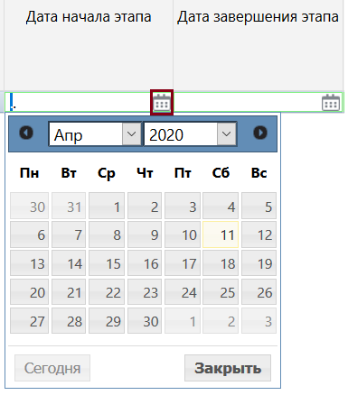
Рисунок 5 – Выбор даты документа
- поле «Дата завершения этапа» необязательно для заполнения, заполняется путем ручного ввода данных с клавиатуры, либо путем выбора из календаря;
- поле «Комментарий» заполняется путем ручного ввода данных
с клавиатуры;
Заполнение детализации заголовка записи:
- детализация «Участники бюджетного планирования» нужна, чтобы ограничить доступность ввода документов в рамках этапа бюджетного планирования конкретным ролям пользователей. Например: если тип этапа «Расходы» и в детализации «Роли пользователей» выбран ГРБС, то оповещение должно быть доступно всем подведомственным ГРБС с ролью «Ввод БА»; если тип этапа «Расходы» и в детализации «Роли пользователей» выбран ФО, то оповещение должно быть доступно всем сотрудникам ФО с ролью «Ввод БА»; если тип этапа «Расходы» и в детализации «Роли пользователей» ничего не выбрано, то оповещение должно быть доступно всем сотрудникам ФО с ролью «Ввод БА», всем учреждениям с ролью «Ввод БА», всем ГРБС с ролью «Ввод БА»;
- для заполнения детализации «Участники бюджетного планирования» необходимо вызвать в поле справочник «Роль субъекта планирования», выбрать нужное значение и нажать «Применить», как показано на рисунке 6, сохранить данные путем нажатия на кнопку ;
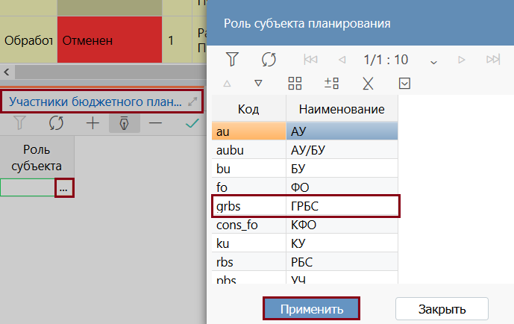
Рисунок 6 – Выбор роли субъекта планирования
- после заполнения полей документа необходимо сохранить данные путем нажатия на кнопку - «Принять изменения». После сохранения документ примет статус «Новый»;
- при необходимости удалить запись необходимо нажать на кнопку - «Удалить запись»;
- для отклонения последних изменений необходимо нажать на кнопку - «Отклонить изменения».

Инициирование сбора данных в рамках этапа бюджетного планирования
Для того чтобы начать процесс сбора документов необходимо открыть этап бюджетного планирования. Для этого нужно выделить этап, который требуется начать, нажать на кнопку  и выполнить операцию «Начать сбор данных», выбрав ее из списка операций, как показано на рисунке 7.
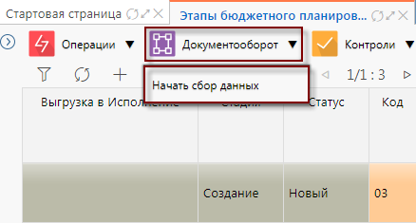
Рисунок 7 – Выполнение операции «Начать сбор данных»
Пользователю откроется диалоговое окно «Протокол операций»
с оповещением о прохождении логического контроля и о начале процесса сбора документов, как показано на рисунке 8. Статус документа «Этап бюджетного планирования» при этом изменится на «Сбор данных», а стадия - на «Сбор», как показано на рисунке 9.
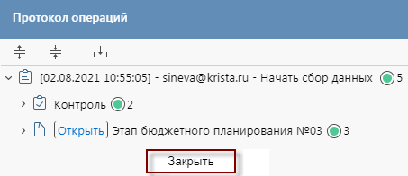
Рисунок 8 – Протокол операций при сборе данных
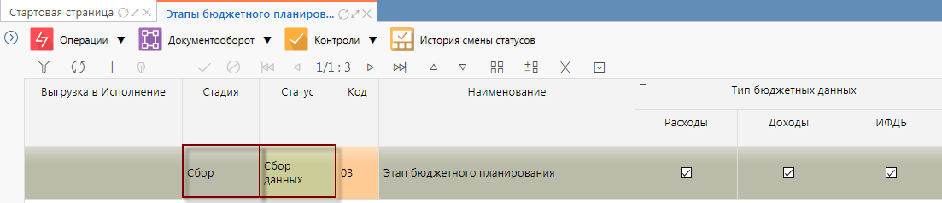
Рисунок 9 – Статус и стадия документа после открытия этапа бюджетного планирования

Приостановление этапа бюджетного планирования
В случае если требуется приостановление сбора данных в рамках этапа бюджетного планирования специалисту МФ необходимо выделить этап, который требуется приостановить, нажать на кнопку и выполнить операцию «Приостановить сбор», выбрав ее из списка операций, как показано на рисунке 10.
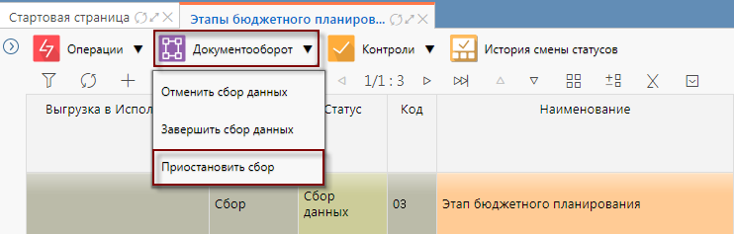
Рисунок 10 – Выполнение операции «Приостановить сбор»
Пользователю откроется диалоговое окно «Протокол операций»
с оповещением о прохождении логического контроля и о приостановке процесса сбора документов. Статус документа «Этап бюджетного планирования» при этом изменится на «Приостановлен», как показано на рисунке 11.
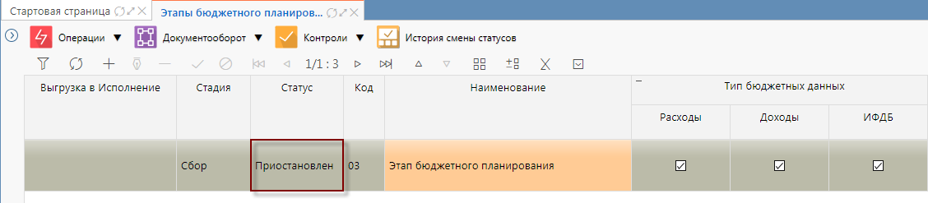
Рисунок 11 – Статус и стадия документа после приостановления этапа бюджетного планирования

Возобновление этапа бюджетного планирования
Чтобы возобновить приостановленный сбор данных в рамках этапа бюджетного планирования пользователю МФ необходимо выделить этап, который необходимо возобновить, нажать на кнопку и выполнить операцию «Вернуть в работу», выбрав ее из списка операций, как показано на рисунке 12.
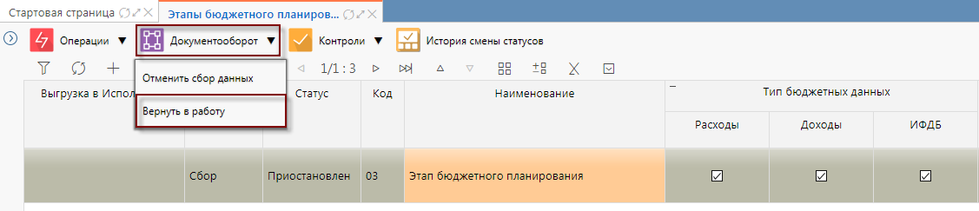
Рисунок 12 – Выполнение операции «Вернуть в работу»
Вызывается контроль «Контроль на непревышение даты завершения над датой возобновления». Если контроль не пройден, то открывается «Протокол операций», как показано на рисунке 13, где нужно нажать на кнопку «Применить». В результате чего откроется диалоговое окно для изменения даты завершения этапа, как показано на рисунке 14. После выбора даты нужно нажать кнопку «Применить».
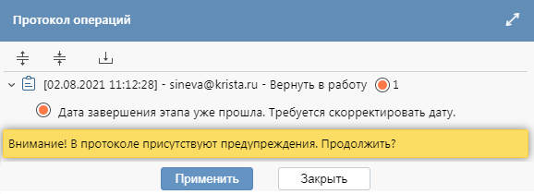
Рисунок 13 – Протокол операции «Вернуть в работу»
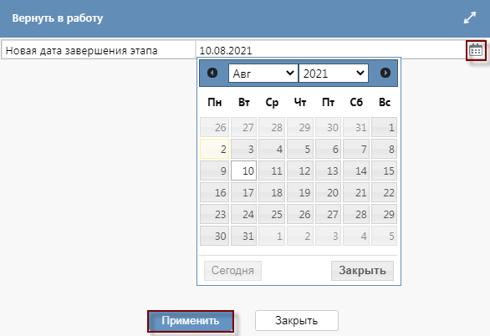
Рисунок 14 – Выбор другой даты завершения этапа
Пользователю откроется диалоговое окно «Протокол операций»
с оповещением о прохождении логического контроля и о возобновлении процесса сбора документов. Статус документа «Этап бюджетного планирования» при этом изменится на «Сбор данных», как показано на рисунке 15.
Рисунок 15 – Статус и стадия документа после возврата в работу этапа бюджетного планирования

Отмена этапа бюджетного планирования
Если необходимо отменить сбор данных в рамках этапа бюджетного планирования необходимо выделить этап, который необходимо отменить, нажать на кнопку и выполнить операцию «Отменить сбор данных», выбрав ее из списка операций, как показано на рисунке 16.
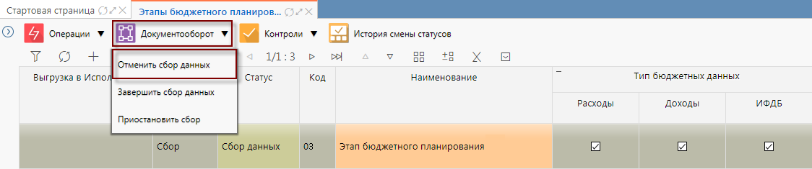
Рисунок 16 – Выполнение операции «Отменить сбор данных»
Пользователю откроется диалоговое окно «Протокол операций»
с оповещением о прохождении логического контроля и об отмене процесса сбора документов. Статус документа «Этап бюджетного планирования» при этом изменится на «Отменен», а стадия - на «Обработан», как показано на рисунке 17. В случае выполнения данной операции все документы, включенные в данный этап, будут отклонены.
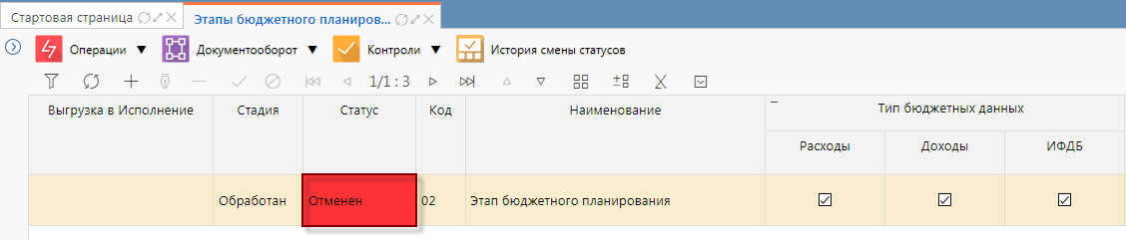
Рисунок 17 – Статус и стадия документа после отклонения этапа бюджетного планирования

Завершение этапа бюджетного планирования
После того, как все документы в рамках этапа будут собраны, ответственный специалист МФ, который начинал этап бюджетного планирования, должен завершить этап.
Для завершения этапа необходимо нажать кнопку и выполнить операцию «Завершить сбор данных», выбрав ее из списка операций, как показано
на рисунке 18. Пользователю откроется диалоговое окно «Протокол операций»
о закрытии этапа бюджетного планирования.
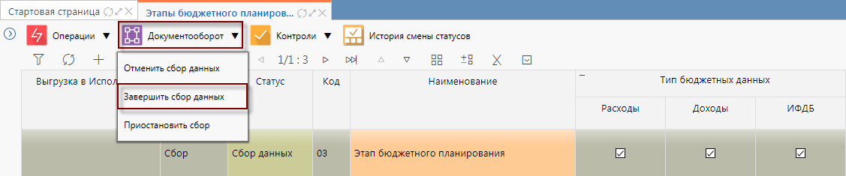
Рисунок 18 – Выполнение операции «Завершить сбор данных»
После этого статус документа поменяется на «Завершен», стадия –
на «Обработан».

Аварийные ситуации
В случае возникновения ошибок при работе с ИФ «Этапы БП», не описанных ниже в данном разделе, необходимо обращаться к сотруднику подразделения технической поддержки ООО «НПО «Криста» (planning-help@krista.ru), либо
к ответственному Администратору ПМ «Планирование расходов». Аварийные ситуации описаны в таблице 3.
Таблица 3 – Аварийные ситуации
Класс ошибки | Ошибка | Описание ошибки | Требуемые действия пользователя при возникновении ошибки
ИФ «Этапы БП» | Сервер не найден. Невозможно отобразить страницу | Возможны проблемы с сетью или доступом к ИФ «Этапы БП» | Для устранения проблем с сетью обратиться к сотруднику подразделения технической поддержки (planning-help@krista.ru). В других случаях к администратору ПМ «Планирование расходов»
ИФ «Этапы БП» | Ошибка: Неправильная пара имя/пароль | При авторизации в системе неверно введено имя пользователя либо пароль | Ввести корректное имя пользователя/пароль
Сбой в электропитании рабочей станции | Нет электропитания рабочей станции или произошел сбой в электропитании | Рабочая станция выключилась или перезагрузилась | Перезагрузить рабочую станцию. Повторить попытку подключения к системе
Сбой локальной сети | Нет сетевого взаимодействия между рабочей станцией и сервером приложений системы | Отсутствует возможность начала (продолжения) работы с системой. Нет сетевого подключения к серверу системы | Перезагрузить рабочую станцию. После восстановления работы сети повторить попытку подключения к системе

Рекомендации по освоению

Главное окно системы содержит:
- параметры подключения к системе;
- панель навигации;
- панель инструментов;
- панель кнопок;
- область ввода данных.
Главное окно представлено на рисунке 19.
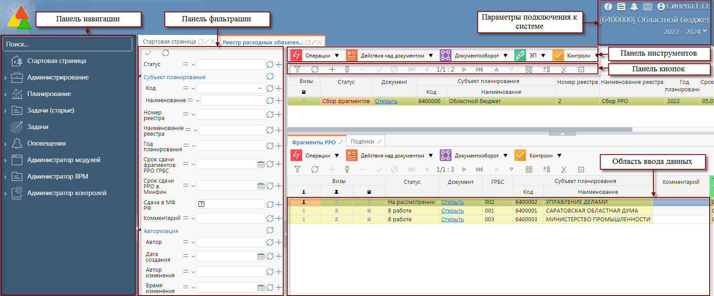
Рисунок 19 – Главное окно системы

Параметры подключения к системе
После авторизации пользователя в системе, загружается стартовая страница системы, указанная на рисунке 20, на которой отображается следующая информация:
- «Список недавно открытых форм». В окне отображаются формы, которые были недавно открыты, каждая запись - это ссылка для быстрого перехода
к документу;
- «Новости». В окне отображается список новостей, которые формирует администратор системы для пользователей;
- «Список текущих задач». В окне отображается список задач, в которых пользователь указан как исполнитель. Каждая запись - это ссылка для быстрого перехода к документу.
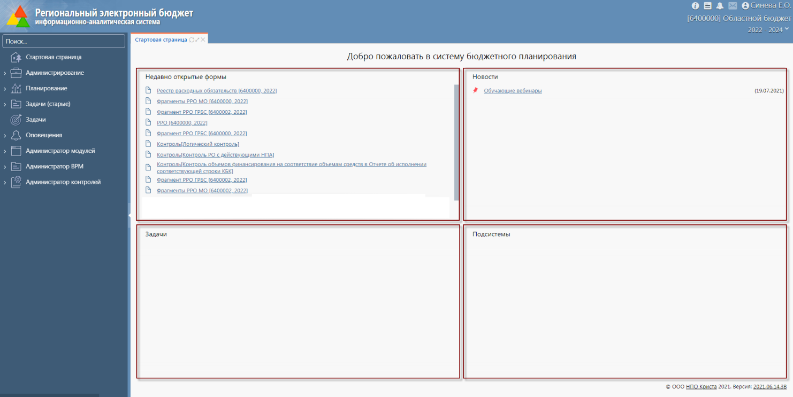
Рисунок 20 – Стартовая страница системы

Панель навигации
В панели навигации расположен иерархический список РМ и ИФ. Набор ИФ определяется настроенными правами, если в списке отсутствует необходимый для работы ИФ нужно обратиться к администраторам системы.

Параметры фильтрации
В системе предусматривается возможность фильтрации данных на ИФ для более удобного поиска необходимой информации. Фильтрация может настраиваться как по одному параметру, так и по нескольким. Перечень параметров с описанием работы представлен в таблице 4.
Таблица 4 – Описание условий фильтрации данных
Условия | Описание условий фильтрации
Общие команды для фильтрации
- Применить фильтр | Команда выполняется пользователем после указания условий фильтрации.  Фильтр также может применяться не используя данную команду, а нажимая кнопку Enter на клавиатуре после указания условий фильтрации
- Очистить фильтр | Команда выполняется пользователем, если фильтрация не требуется и необходимо «сбросить» фильтр
Перечень условий фильтрации
- Содержит | По данному условию выводится информация, которая содержит слово, указанное в столбце «Значение»
- Начинается с | По данному условию выводится информация, которая начинается со слова, указанного в столбце «Значение»
 - Не содержит | По данному условию выводится информация, которая не содержит слова, указанного в столбце «Значение»
- Оканчивается на | По данному условию выводится информация, которая оканчивается на слово, указанное в столбце «Значение»
- Пустое значение | По данному условию выводится информация, которая имеет пустое значение «свойства»
- Непустое значение | По данному условию выводится информация, которая имеет какое-либо значение «свойства» (все заполненные)
- Равно | По данному условию выводится информация, равная указанному «значению»
- Не равно | По данному условию выводится информация, отличная от указанного «значения»
- Больше | По данному условию выводится информация больше указанного «значения»
 - Меньше | По данному условию выводится информация, меньшая указанного «значения»
 - Больше или равно | По данному условию выводится информация, большая или равная указанного «значения»
- Меньше или равно | По данному условию выводится информация, меньшая или равная указанного «значения»
 - с...по | По данному условию выводится информация, входящая в интервал указанного «значения»
Панель параметров фильтрации можно не использовать, скрыть или задвинуть, например, для увеличения области ввода данных. Это можно сделать помощью стрелки , отмеченной на рисунке 21.
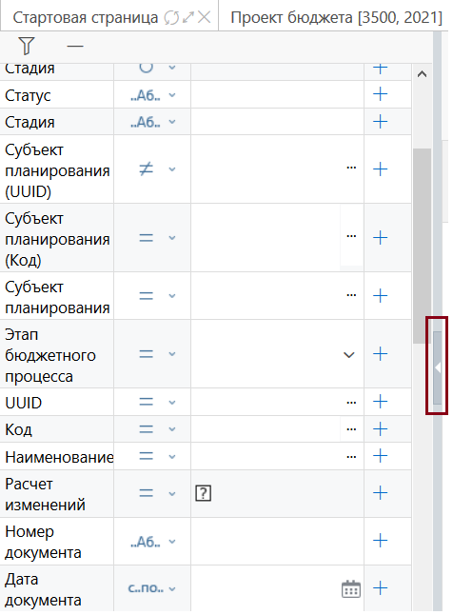
Рисунок 21 – Кнопка для скрытия панели фильтрации
Также после закрытия к использованию панели можно вернуться с помощью обратной стрелки , показанной на рисунке 22.
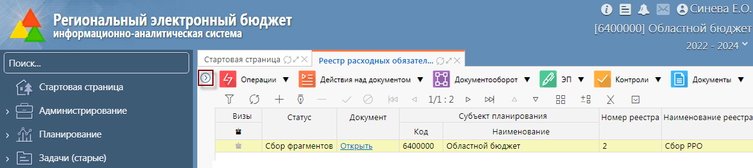
Рисунок 22 – Кнопка для отображения панели фильтрации

Панель кнопок
Перечень команд осуществляемых, при вводе и ведении данных на ИФ представлен в таблице 5.
Таблица 5 – Перечень команд, используемых при работе с данными на ИФ
Команда | Описание
- Быстрый фильтр | Команда позволяет выполнить быстрый поиск необходимого документа или строки документа по любому столбцу с помощью фильтра, указанного непосредственно на ИФ
- Обновить данные | Обновляет данные на странице
- Добавить запись | С помощью команды можно добавить новую запись
- Редактировать запись | С помощью команды можно сделать запись доступной для редактирования (если это позволено схемой состояний)
- Удалить запись. | С помощью команды можно удалить запись (записи), если это позволено схемой состояний
- Принять изменения | Сохранить выполненные изменения по вводу/редактированию данных
- Отменить изменения | Удалить выполненные изменения по вводу/редактированию данных
- к первой странице / к предыдущей странице | Команды позволяют смотреть данные на следующих страницах, если документ содержит большое количество записей, вывести на экран весь перечень которых не возможно.  Например, данные справочника «Полномочия»
- к следующей странице / к последней странице
- к предыдущей записи / к следующей записи | Переход к вышестоящей / нижестоящей записи (строке) на ИФ
- Режим карточки | Позволяет вывести строку (запись) с данными горизонтально, в виде карточки
- Управление колонками | Позволяет развернуть столбцы документа горизонтально и скрыть / добавить столбцы
- Экспортировать данные в Excel | Позволяет выгрузить записи с ИФ в документ Excel
- Дополнительные действия | На данный момент дополнительные параметры фильтрации не предусмотрены

Область ввода данных
Область ввода данных – область ИФ, на которой осуществляется работа пользователя по вводу и корректировке данных.

